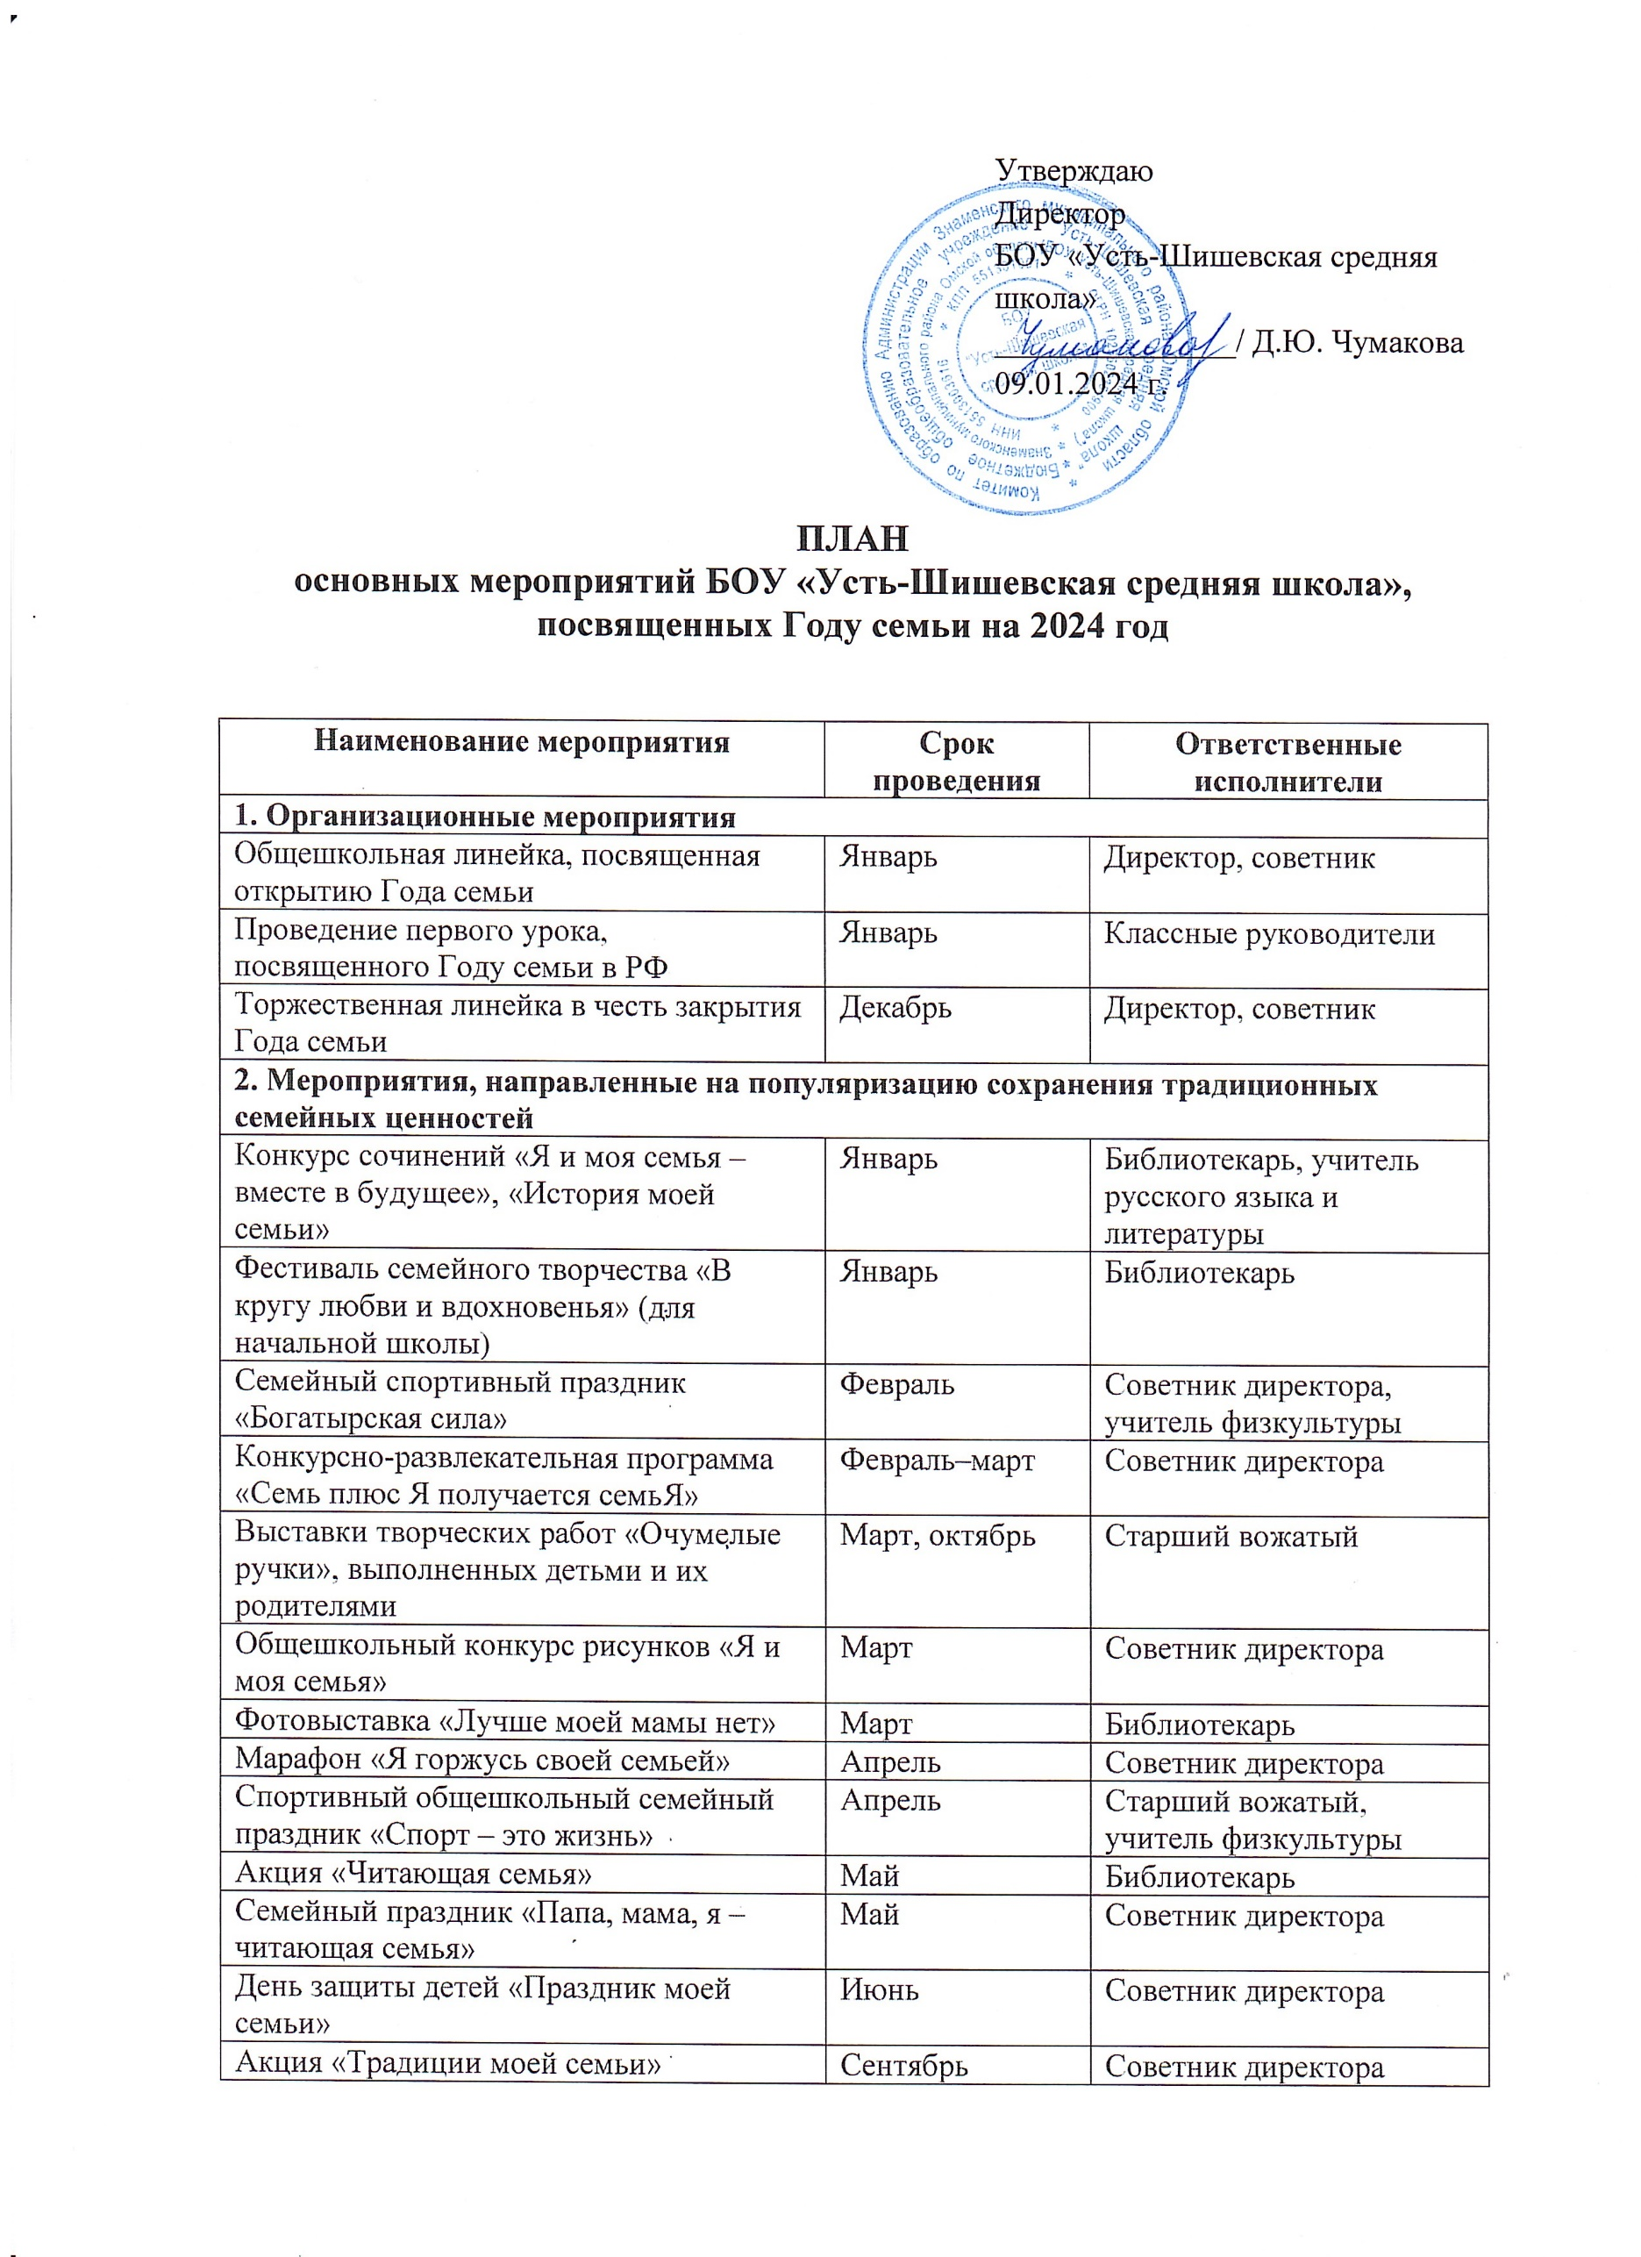Утверждаю

Директор

БОУ «Усть-Шишевская средняя школа»

_______________/ Д.Ю. Чумакова

09.01.2024 г.

ПЛАН  
основных мероприятий БОУ «Усть-Шишевская средняя школа», посвященных Году семьи на 2024 год

|  |  |  |
| --- | --- | --- |
| **Наименование мероприятия** | **Срок проведения** | **Ответственные исполнители** |
| **1. Организационные мероприятия** | | |
| Общешкольная линейка, посвященная открытию Года семьи | Январь | Директор, советник |
| Проведение первого урока, посвященного Году семьи в РФ | Январь | Классные руководители |
| Торжественная линейка в честь закрытия Года семьи | Декабрь | Директор, советник |
| **2. Мероприятия, направленные на популяризацию сохранения традиционных семейных ценностей** | | |
| Конкурс сочинений «Я и моя семья – вместе в будущее», «История моей семьи» | Январь | Библиотекарь, учитель русского языка и литературы |
| Фестиваль семейного творчества «В кругу любви и вдохновенья» (для начальной школы) | Январь | Библиотекарь |
| Семейный спортивный праздник «Богатырская сила» | Февраль | Советник директора, учитель физкультуры |
| Конкурсно-развлекательная программа «Семь плюс Я получается семьЯ» | Февраль–март | Советник директора |
| Выставки творческих работ «Очумелые ручки», выполненных детьми и их родителями | Март, октябрь | Старший вожатый |
| Общешкольный конкурс рисунков «Я и моя семья» | Март | Советник директора |
| Фотовыставка «Лучше моей мамы нет» | Март | Библиотекарь |
| Марафон «Я горжусь своей семьей» | Апрель | Советник директора |
| Спортивный общешкольный семейный праздник «Спорт – это жизнь» | Апрель | Старший вожатый, учитель физкультуры |
| Акция «Читающая семья» | Май | Библиотекарь |
| Семейный праздник «Папа, мама, я – читающая семья» | Май | Советник директора |
| День защиты детей «Праздник моей семьи» | Июнь | Советник директора |
| Акция «Традиции моей семьи» | Сентябрь | Советник директора |
| Конкурс чтецов «Родные люди» | Сентябрь | Старший вожатый, педагог доп. образования |
| Праздничное мероприятие «Отец. Отчество. Отечество» | Октябрь | Директор, советник директора |
| Литературно-музыкальный вечер «Нашим родителям посвящается…» | Октябрь | Библиотекарь, учитель русского языка и литературы, старший вожатый |
| Праздничное мероприятие, посвященное Дню матери | Ноябрь | Старший вожатый |
| Конкурс детского творчества «Моя семья» (номинации: фотография, рисунок, эссе, прикладное народное творчество, поэзия) | Ноябрь | Директор, старший вожатый |
| Выставка-вернисаж «Семейный калейдоскоп» | Декабрь | Библиотекарь |
| Тематические выставки, посвященные Году семьи | В течение года | Библиотекарь |
| Цикл классных часов «Как хорошо, что есть семья, которая от бед хранит меня» | В течение года | Классные руководители |
| **3. Мероприятия по повышению компетентности родителей в вопросах семейного воспитания, оказание помощи семьям и детям** | | |
| Обеспечение работы клуба молодых родителей | Февраль | Старший вожатый, социальный педагог |
| Комплексная профилактическая операция «Подросток – семья» | Март | Советник директора |
| Родительское собрание «Семья основа государства. Роль семьи в выборе профессии школьника» | Апрель | Заместитель директора по УВР |
| Круглый стол «Одна семья, но много традиций» | Май | Советник директора |
| Тематическое занятие «Семейная гостиная – мамы, дочки, сыночки» | Сентябрь | Советник директора |
| Лекторий для родителей «Искусство быть семьёй» | Октябрь | Заместитель директора по УВР |
| Психолого-педагогические тренинги в целях формирования ответственного отношения родителей или законных представителей к воспитанию детей | Раз в три месяца | Социальный педагог |
| Информационно-методические семинары по вопросам проблем семьи, проводимые специалистами учреждения социальной защиты, охраны детства, благотворительными организациями, центрами содействия семейному воспитанию | В течение года | Директор, старший вожатый |
| Индивидуальные консультации | В течение года по запросам | Педагогические работники в рамках своей компетенции |